Анкета № 1/О
Нижние дренажно-распределительные устройства (НДРУ)

Организация, адрес
Ф.И.О., должность
Телефон/факс/e-mail

 |  | Тип фильтра |  |  |  |  |  |  |  |  |  |  |  |  | ФОВ, ФИПа-I, ФИПа-II, ФИПр, ФИСДНр, ФР, ФСУ
(нужное подчеркнуть)
 |  |  |  |  |  |  |  |  |  |  |  |  |  |  |  |  |  |  |  |  |  |  |  |  | D_{у} корпуса фильтра |  |  |  |  |  |  |  |  |  |  |  |  | мм
- Производительность, м³/ч
 |  |  |  |  |  |  |  |  |  |  |  |  |  |  |  |  |  |  |  |  | (номинальная) |  |  |  |  |  |  |  |  | (максимальная)
3. |  |  |  |  |  |  |  | Тип нижнего дренажно-распределительного устройства (НДРУ):
Коллектор на бетонном основании |  |  |  |  |  |  |  |  |  |  |  |  |  |  |  |  |  |  |  |  |  | с ФЭЛ |  |  | с желобковыми лучами |  |  |  |  |  |  |  | с витыми элементами
(нужное подчеркнуть)
Копирующее днище «паук» |  |  |  |  |  |  |  |  |  |  |  |  |  |  |  |  |  |  |  |  |  |  | с ФЭЛ |  |  | с витыми элементами
(нужное подчеркнуть)
Копирующее днище с ФЭЛ |  |  |  |  |  |  |  |  |  |  |  |  |  |  |  |  |  |  |  |  |  |  |  |  | Ложное днище с ФЭЛ
(отметить галочкой) |  |  |  |  |  |  |  |  |  |  |  |  |  |  |  |  |  |  |  |  |  |  |  | (отметить галочкой)
4. Способ крепления лучей к коллектору: | под приварку | резьбовой
(нужное подчеркнуть)
5. Тип подвода коллектора | центральный | боковой
(нужное подчеркнуть)

6. Дополнительные сведения:

Диаметр отводящего коллектора |  | мм | Количество НДРУ |  | шт
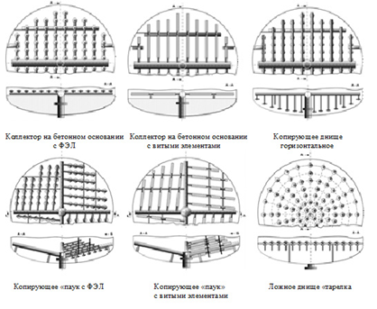

Внутренние дренажно-распределитель-ные устройства и фильтрующие элементы изготавливаются
из нержавеющей стали 12Х18Н10Т

Коллектор на бетонном основании с ФЭЛ
Коллектор на бетонном основании витыми элементами
Копирующее днище горизонтальное

Заполненную анкету просим направлять на e-mail: info@teh-g.ru. Спасибо.

Копирующее «Паук»
с ФЭЛ
Копирующее «Паук»
с витыми элементами
Ложное днище «Тарелка»

